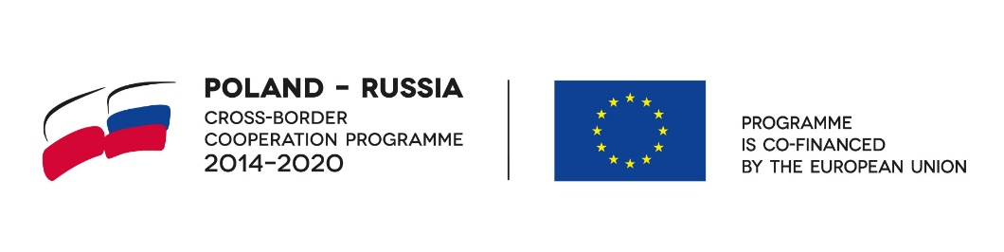
Załącznik nr 1
FORMULARZ OFERTOWY
Dane dotyczące Wykonawcy:
Nazwa : …………………………………………………………………………………………..
Siedziba : ………………………………………………………………………………………..
Nr telefonu/faks : ………………………………………………………………………………..
NIP : …………………………………………….
Regon : ………………………………………….
Dane dotyczące Zamawiającego:
Nazwa: Gmina Miłakowo
Siedziba: ul. Olsztyńska 16, 14-310 Miłakowo
Nr telefonu/faks 89-757-83-40/89-757-83-21
NIP: 7412025674
Odpowiadając na zapytanie ofertowe w sprawie udzielenia zamówienia publicznego, zobowiązuję się wykonać przedmiot zamówienia - pełnienie funkcji audytora z realizacji projektu nr PR/1/005/2018 „Miłakowo and Gusev commune cooperation for the protection of the Vistula Lagoon by regulating the water and sewage management of key agricultural and tourist areas in the Pregoła and Pasłęka catchment” (Współpraca gmin Miłakowo i Gisiew na rzecz ochrony Zalewu Wiślanego poprzez uregulowanie gospodarki wodno – ściekowej kluczowych obszarów rolniczo – turystycznych w zlewni Pregoły i Pasłęki).
za cenę:
Netto: ………………………………………………………………………………………... zł
plus podatek VAT wg stawki ……. % w kwocie ………………………………………….. zł
Razem brutto ………………………………………………………………………………… zł
(słownie złotych: …………………………………………………………………………..…. zł
Zgodnie z zakresem określonym w zapytaniu ofertowym.
Oświadczam, że:
- Zapoznałem się z warunkami Zapytania ofertowego Zamawiającego i nie wnoszę do niego żadnych zastrzeżeń oraz zdobyłem konieczne informacje i wyjaśniania do przygotowania oferty.
- Akceptuję treść zapytania ofertowego wraz z załącznikami.
- Uważam się za związanego z niniejszą ofertą przez okres 30 dni licząc od dnia upływu terminu składania ofert.
- Usługę stanowiącą przedmiot zamówienia będę/będziemy wykonywać do dnia zakończenia realizacji projektu, nie krócej niż do dnia 21.07.2022 roku.

……………………………………………………
Podpis osoby uprawnionej do reprezentacji Wykonawcy

